Miércoles
24
de noviembre

Primero de Primaria
Inglés
(ciclo I)

Los objetos del hogar y su localización

Aprendizaje esperado: Escucha y participa en la lectura de nombres.

Énfasis: Escucha información sobre dónde se localizan algunos objetos del hogar.

¿Qué vamos a aprender?

Escucharás y participarás en la lectura de nombres.

Escucharás información sobre dónde se localizan algunos objetos del hogar.

"Hello, how are you? Hola, ¿Cómo estás? I am fine. I hope you are fine, too. Yo estoy bien, espero que estés bien también.

Are you ready learning new things? ¿Estás lista o listo para aprender nuevas cosas? Great! ¡Genial!

Los materiales que necesitarás son:

- Notebook/cuaderno
- Pencil/Lápiz
- Colors/Colores

¿Qué hacemos?

I brought with me a good friend. I will let him introduce himself to you. Traje conmigo un buen amigo, dejaré que él mismo se presente

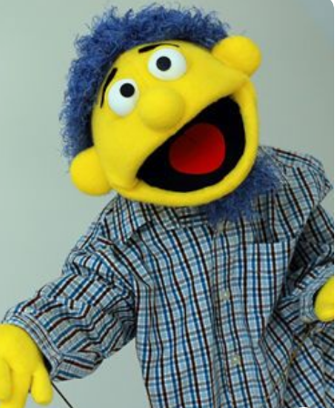

NICOLAS:

Hello, girls and boys! Hola niñas y niños.
My name is Nicolas Me llamo Nicolás.
I live in a house. Yo vivo en una casa.
My house is small and beautiful. Mi casa es chica y bonita.
Teacher Ramona, why don’t you teach your students vocabulary of the house. today? Maestra ramona ¿Por qué no enseña a sus alumnos el vocabulario de algunos objetos del hogar hoy?
While I go to the kitchen to eat something because I am hungry.
Mientras voy a la cocina para comer algo porque tengo muchísima hambre.
See you later! Nos vemos al rato.
Pay attention to teacher Ramona. Ponle mucha atención a la maestra Ramona.
She will teach you a lot of things today. Ella les enseñara muchas cosas hoy
Goodbye! ¡Adiós!

He is an incredible friend. Es un amigo increíble.

Continuarás conociendo más objetos del hogar.

A house has different rooms. Una casa tiene diferentes habitaciones. In each room there are different house objects. En cada habitación, hay diferentes objetos. Today, you are going to learn the names of 3 rooms of the house. Hoy vas a aprender los nombres de 3 habitaciones. Some house objects, and about where each object is located. Algunos objetos y dónde se ubican estos objetos.
No es nada complicado y vamos a ir poco a poco. First, you are going to learn the names of 3 rooms in the house. Primero vas a aprender el nombre de las 3 habitaciones de casa.

Are you ready? ¿Estás listo, lista?

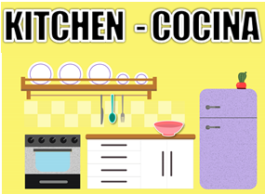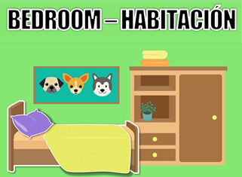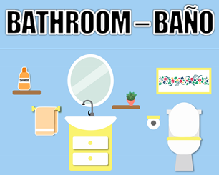

Very good! ¡Muy bien!

Now that you know the names of these rooms in the house, read the following story. Ahora que conoces los nombres de estas habitaciones de la casa, lee la siguiente historia.

Identifica los objetos que aparecen en el cuento. ¡Venga!

La historia se llama:
“A Strange House in the Forest”
Una casa extraña en el bosque”

A girl and a boy walk through the forest.
Una niña y un niño caminaban por el bosque.

They see a house. They knock on the door, but nobody answers.
Ven una casa. Llaman a la puerta, pero nadie contesta.

They see that the door is unlocked, so they open the door and go in.
Ellos ven que la puerta está desbloqueada, entonces abren la puerta y entran.

They go to the kitchen and see a big plate and a big spoon.
Van a la cocina y ven un plato y una cuchara grandes.

They go to the bathroom and see a big bottle of shampoo and a big towel.
Van al baño y ven una botella grande de champú y una toalla grande.

Then, they go to the bedroom and see a big bed with a big quilt and a big pillow.
Luego, van a la recámara y ven una cama grande con una cobija grande y una almohada grande.

They lift up the quilt and see a big giant sleeping! The giant wakes up!
Levantan la cobija y ven a un gran gigante durmiendo. ¡El gigante se despierta!

The wind becomes stronger and blows all the house objects to the top of a tree!
El viento se hace más fuerte y sopla y vuela todos los objetos de la casa a la copa de un árbol.

But the giant is not angry. He calls after them, “Come back, come back and be my friends!”
Pero el gigante no está enojado. El los llama: "¡Vuelvan, vuelvan y sean mis amigos!"

They discover that the giant is very nice.
Ellos descubren que el gigante es muy simpático.

Did you like the story? ¿Te gustó el cuento?

Ok. Answer the following questions: Contesta las siguientes preguntas:

- What did they see in the kitchen? ¿Qué vieron los niños en la cocina?
Un plato y una cuchara

- What did they see in the bathroom? ¿Qué vieron en el baño?
¡Sí! Un champú y una toalla.

- What did they see in the bedroom? ¿Qué vieron en la recámara?
Good! Una cobija y una almohada.

- ¿Y te acuerdas cómo se decían estos objetos en inglés?

Si no lo recuerdas, no te preocupes, los vas a conocer mejor.

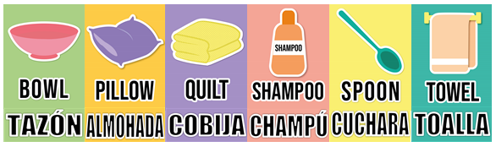

Perfect! ¡Perfecto! Ahora es importante poder decir en inglés a qué lugar corresponde cada objeto.

Do you want to try it? ¿Quieres intentarlo?
Good! Let’s go!

The shampoo is in the bathroom • El champú está en el baño.
The bowl is in the kitchen • El tazón está en la cocina.
The bed is in the bedroom • La cama está en la recámara.
The towel is in the bathroom • La toalla está en el baño.
The quilt is in the bedroom • La cobija está en el dormitorio.
The spoon is in the kitchen • La cuchara está en la cocina.
The pillow is in the bedroom • La almohada está en la recámara.

Te invito a leer el final del cuento, porque recuerda que los objetos ya no estaban en su lugar. Volaron a la copa del árbol.

When the girl and the boy discover that the giant is nice.
Cuando la niña y el niño descubrieron que el gigante era bueno.

They decided to help him return all the house objects to their correct rooms. Decidieron ayudarlo a devolver todos los objetos a sus habitaciones.

Play a game to find the objects. Juega un juego para encontrar los objetos. Lee con atención la siguiente información sobre dónde se encuentran los objetos.

Sarah y Peter dirán dónde se encuentran los objetos. Colocarás cada objeto en su habitación correspondiente a través de una línea.

A: Hello! My name is Sarah.
B: Hello! My name is Peter.
A: Where is the shampoo? Is it in the kitchen?
B: No.
A: Is it in the bedroom?
B: No
A: Is it in the bathroom?
B: Yes. The shampoo is in the bathroom.
A: Where is the bowl? Is it in the bathroom?
B: No.
A: Is it in the bedroom?
B: No.
A: Is it in the kitchen?
B: Yes, the bowl is in the kitchen.
A: Where is the bed? Is it in the kitchen?
B: No.
A: Is it in the bathroom?
B: No.
A: Is it in the bedroom?
B: Yes, the bed is in the bedroom.
A: Where is the towel? Is it in the kitchen?
B: No.
A: Is it in the bedroom?
B: No.
A: Is it in the bathroom?
B: Yes, the towel is in the bathroom.
A: Where is the quilt? Is it in the kitchen?
B: No.
A: Is it in the bathroom?
B: No.
A: Is it in the bedroom?
B: Yes, the quilt is in the bedroom.
A: Where is the spoon? Is it in the bathroom?
B: No.
A: Is it in the bedroom?
B: No.
A: Is it in the kitchen?
B: Yes, the spoon is in the kitchen.
A: Where is the pillow? Is it in the kitchen?
B: No.
A: Is it in the bathroom?
B: No.
A: Is it in the bedroom?
B: Yes, the pillow is in the bedroom”.

Coloca cada objeto en su lugar.
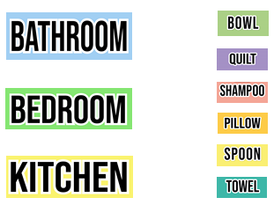

¡Estupendo! Ya sabes en dónde van estos objetos, e incluso puedes ayudar en casa a ordenar cada habitación y sus objetos.

Te invito a ver el siguiente video donde Lucy se puso a jugar que era una investigadora en busca de objetos, Durante el video también puedes jugar y ayudar a Lucy con su investigación:

- Find the objects Encontrar los objetos. 04 seg.
https://youtu.be/RmRgfirfV7w

Very good! ¡Muy bien!

Te invito a que sigas repasando en casa.

Goodbye, see you later, Adiós, hasta luego.

Si tienes dudas o necesitas ayuda para realizar las actividades propuestas o alguna sugerencia y quieres compartirla con nosotros, puedes enviarlas al correo aprende_en_casa@nube.sep.gob.mx

Si quieres practicar más puedes visitar la página: https://changomaniaco.com/little-bridge-lecciones/

¡Buen trabajo!

Gracias por tu esfuerzo.

Fuente de imagen: https://www.pinterest.com.mx/pin/784822672533679833/

